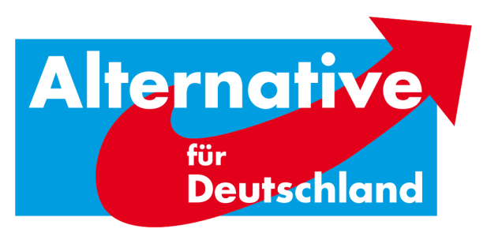
AfD-Fraktion Bad Karlshafen•Friedrich-Ebert-Str. 14•34385 Bad Karlshafen
Stadt Bad Karlshafen
Hafenplatz 8
34385 Bad Karlshafen
z. Hd. dem Magistrat

6. Schriftliche Anfrage der AfD-Fraktion Bad Karlshafen – Mögliche Aufstellung von Parkautomaten

Sehr geehrte Damen und Herren,
wir fragen an, ob die Möglichkeit besteht, in Bad Karlshafen Parkautomaten, Parkuhren etc. zu errichten.

Wenn ja, bitten wir um detaillierte Ausführung, warum dies bisher noch nicht geschehen ist. (Gründe die gegen Parkuhren sprechen seitens der Stadtverwaltung.)

Wenn nein, bitten wir um Auflistung möglicher rechtlicher oder auflagentechnischer Hindernisse.

Mit alternativen Grüßen

Florian Kohlweg

Vorstandssprecher
Kreistagsabgeordneter
Stellv. Stadtverordnetenvorsteher
Alternative für Deutschland
Landkreis Kassel

